Анализ на решението на задача
ПАЛИНДРОМИ

В една редица с 10000 елемента може да има твърде много палиндроми (например, ако всички знаци в редицата са еднакви). Затова нека първо намерим само тези палиндроми, които са симетрично максимални, т.е. знакът отляво на палиндрома и знакът отдясно са различни. При търсенето на симетрично максималните палиндроми трябва да имаме предвид, че палиндромите са два вида – с нечетна дължина или с четна дължина. В първия случай заставаме върху всеки от знаците (той е тривиален палиндром) и се опитваме да го разширим наляво и надясно до нечетен симетрично максимален. Във втория случай заставаме между два знака и отново се опитваме да разширим, този път празното множество, до четен симетрично максимален. За всеки намерен симетрично максимален палиндром записваме в масива pal[2*MAXN][2] началото и края му. Забележете, че за всеки от N-те знака ще имаме точно един нечетен симетрично максимален, а четните симетрично максимални не може да са повече от N – 1. Тъй като за намирането на един симетрично максимален палиндром ще са необходими между 1 и N/2 сравнения, то сложността в най-лошия случай на тази част на алгоритъма ще бъде O(N ²). В сила е следното очевидно
Твърдение 1. Всеки палиндром на редицата може да се получи от точно един симетрично максимален с премахване на един и същ брой (включително 0) елементи отляво и от дясно.
Вторият етап на алгоритъма е реализиран по схемата Динамично програмиране. За целта построяваме две линейни таблици – в авторското решение те са разположени в масива C[MAXN][2]. В C[i][0] ще записваме минималния брой палиндроми, на които можем да разбием частта от подредицата, започваща в началото и завършваща в i-тия знак. В C[i][1] ще записваме началото на последния палиндром на минималното разбиване за i. В началото запълваме таблицата с тривиалното разбиване на N палиндрома, всеки от които е с дължина 1, т.е. C[i][0]=C[i][1]=i.
Твърдение 2. Нека в C[p][0], p=1, 2,…,i-1 са намерени минималните разбивания на палиндроми на подредиците започващи в началото и завършващи в позиция p. Тогава C[i][0]= min C[y-1][0]+1, където минимумът е взет по всички палиндроми започващи в y и завършващи в i.
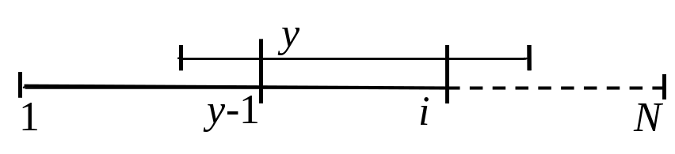
В основната стъпка на ДП разглеждаме последователно позициите i, i=2,3,…,N. Съгласно Твърдение 1, всеки палиндром на редицата се получава от някой симетрично максимален. Затова, за да пресметнем C[i][0] за поредната стойност на i, за всеки симетрично максимален палиндром определяме симетрично разположен спрямо средата му подпалиндром, който завършва в позиция i (ако има такъв). Нека така намерения подпалиндром е с начало y (вж. Фигурата). Преизчисляваме C[i][0] съгласно Твърдение 2: C[i][0]= min{ C[i][0], C[y-1][0]+1 } и ако минимумът е C[y-1][0]+1 – променяме C[i][1]=y.
Броят на изпълнените на втория етап операции е практически същия, като този на първия етап, затова и тук сложността е O(N ²). За да завършим решението, остава да възстановим разбиването от запомнените в C[i][1] стойности, като за местата на срязване, T₁, T₂,…, T_{P}, P = C[N][0]-1 , имаме T_{P} = C[N][1]-1, T_{P-1} = C[T_{P}][1]-1 и т.н. Последният етап е със сложност O(N ) и затова сложността на решението е O(N ²).

Автор: Красимир Манев

